附件1
组织机构代码注销单位及设备统计表

数据管理单位 | 使用单位总数（家） | 组织机构代码  注销单位数（家） | 组织机构代码注销  单位设备数（台/套）
黄浦区局 | 1412 | 37 | 224
徐汇区局 | 1762 | 72 | 438
长宁区局 | 1240 | 45 | 316
静安区局 | 647 | 30 | 245
普陀区局 | 1682 | 39 | 189
闸北区局 | 1207 | 35 | 368
虹口区局 | 1030 | 36 | 315
杨浦区局 | 1445 | 48 | 733
闵行区局 | 5256 | 71 | 461
宝山区局 | 4190 | 50 | 534
嘉定区局 | 6382 | 132 | 752
浦东新区市场监管局 | 12037 | 225 | 1324
金山区局 | 3057 | 29 | 83
松江区局 | 5565 | 114 | 461
奉贤区局 | 6265 | 44 | 192
青浦区局 | 4102 | 79 | 339
崇明县局 | 1401 | 18 | 438
自贸区分局 | 0 | 0 | 35
合计 | 60794 | 1144 | 7792
附件2
监察机构核查月报表

单位名称 | 核查代码注销单位数（家） | 核查代码注消单位设备数  （台/套） | 核查信息存疑设备（台/套） | 修正信息  存疑设备数  （台/套）
备注：
1、此表自2014年9月起每月底填报一次；
2、代码注销单位及设备核查后必须立即修正，年底前将清单中所列单位和设备全部核查完毕，新增代码注销单位及设备核查列入常规工作；
3、使用登记存疑设备包括动态管理系统内设备“使用状态”为“在用”而检验机构通报停用未检的设备、目前动态管理系统内设备“使用状态”为“报废、注销”而检验管理系统内为“在用”的特种设备、以及特种设备“使用状态”长期为“停用”而未办理注销报废的特种设备等可能存在非法使用的特种设备；
4、修正使用登记信息存疑设备数是指通过检查、巡查发现问题并在动态管理系统中纠正的设备数。
附件3
特种设备使用登记变更核查工作流程图

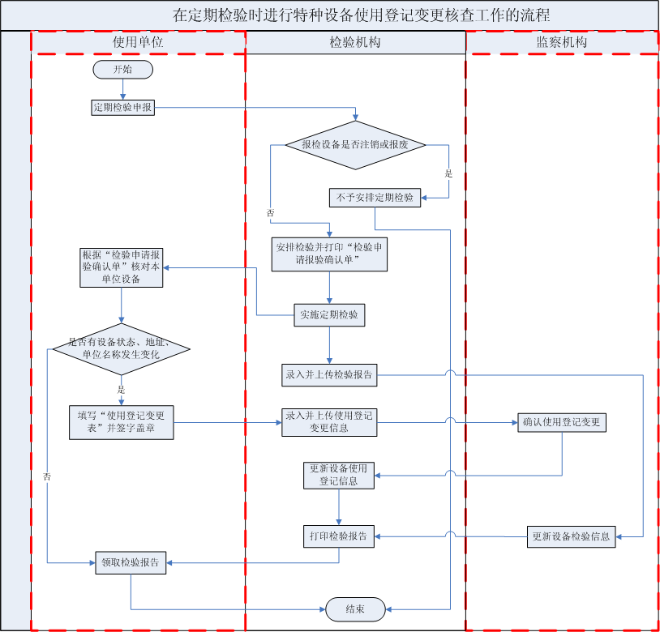

附件4
使用登记变更申请表
使用单位（章） |  |  |  |  |  |  |  |  | 申请日期 |  | 年 月 日
管 理 部 门 |  |  |  |  |  |  | 联 系 人
联系电话/传真 |  |  |  |  |  |  | 电子邮箱
联 系 地 址 |  |  |  |  |  |  | 邮 编
原使用单位名称
使用登记变更设备清单
序号 | 注 册 代 码 |  |  | 变更前状 态 | 变更后状 态 | 修正前地址 |  | 修正后地址 |  |  |  | 变更原因
以上共 台设备申报特种设备使用登记变更。（此表不够填写，可另附页）
安全责任声明: 以上设备使用登记变更情况属实。如设备停用，在设备停用期间，我单位将严格执行设备停用管理制度，不擅自启用，对停用期间的设备安全负完全责任；若需重新启用，我单位将按规定申报定期检验，经检验合格和批准后方才启用。
单位负责人(签字): 年 月 日
备注：如果使用单位专门设有设备管理部门，《使用登记变更申请表》由部门负责人签字，盖部门章即可。检验员在定期检验时，使用单位提交的《使用登记变更申请表》已经签字但是当场无法盖章的，检验员应将已签字的《使用登记变更申请表》复印件带回以便及时录入上传。同时，检验员应要求使用单位将原件盖好章后通过邮寄等方式送达检验机构存档，否则不予出具检验合格报告。

